贾佳怡
工作单位：百度地图
年级：2024届硕士


张欣悦
工作单位：美团 · APP技术部
毕业届数：2021届硕士


陈孟娇
工作单位：中国移动通信集团设计院
2020届硕士


朱天飞
工作单位：天津内燃机研究所
2020届硕士

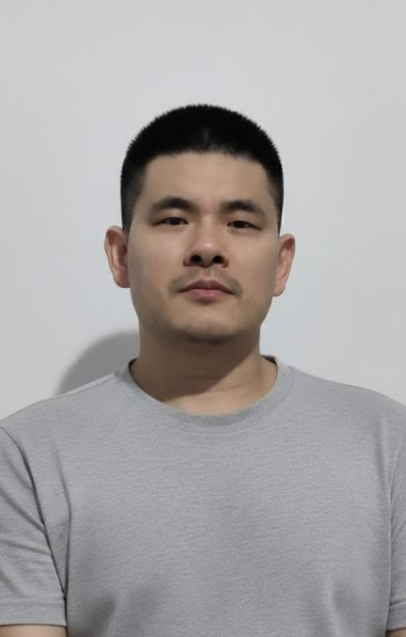

郑雅文
工作单位：中国工商银行天津分行
2022届硕士


